МИНИСТЕРСТВО ОБРАЗОВАНИЯ АРХАНГЕЛЬСКОЙ ОБЛАСТИ
государственное бюджетное профессиональное образовательное учреждение
Архангельской области «Архангельский государственный многопрофильный колледж»

МДК 03.02 МЕТОДЫ ПОДГОТОВКИ И ПРИМЕНЕНИЯ СОБАК ПО ПОРОДАМ И ВИДАМ СЛУЖБ
ТЕМА ЗАНЯТИЯ:. МЕТОДИКА ПРИУЧЕНИЯ СОБАКИ К ГРУППОВЫМ ЗАНЯТИЯМ С СОБАКАМИ, ПРИУЧЕНИЯ СОБАКИ К КЛИЧКЕ, ОБУЧЕНИЯ СОБАКИ ПОДХОДУ К ДРЕССИРОВЩИКУ, ПРИУЧЕНИЯ СОБАКИ ДВИЖЕНИЮ РЯДОМ С ДРЕССИРОВЩИКОМ, ОБУЧЕНИЯ ПЕРЕХОДУ В СВОБОДНОЕ СОСТОЯНИЕ

Методика дрессировки собак – это научно обоснованная система вырабатывания у собак комплекса навыков, необходимых для использования их на определенной службе.
Она обусловливает:
- общее количество навыков, обеспечивающих возможность использования собак на конкретной службе;
- задачи и нормативы подготовки собак по периодам их дрессировки на курсах (начальный, основной и заключительный);
- выработку навыков в отдельности и в комплексе с другими;
- режим дрессировки собак с учетом их индивидуальных особенностей поведения, степени подготовленности и процесса формирования условных рефлексов в ходе занятий;
- влияние конкретной обстановки и других внешних условий на работу собаки; возможные ошибки дрессировщиков, ведущие к выработке у собак нежелательных условных рефлексов, а также способы их предупреждения.
Методика – отражает алгоритм практических действий дрессировщика по формированию поведения животного, соответственно методы и способы являются инструментами методики.
(Метод – это формирование поведения на основе различных форм научения; Способ – это воздействие на собаку.)
Для составления методики дрессировки собак какому либо навыку или комплексу навыков, необходимо разделить ее на этапы. Каждый этап должен иметь название и подробное описание, этапы располагаются в четкой последовательности от простого к сложному. Этап может включать в себя одну или несколько поведенческих цепочек или упражнений. Любая методика включает в себя не менее двух этапов.
Для составления методики необходимо определить формы научения, методы и способы дрессировки, приемы и инструменты дрессировки, потребности и поощрения, которые являются основой методики.

Методика приучения собаки к групповым занятиям с собаками
Для приучения собак к групповым занятиям с собаками можно применить техники LАТ и ВАТ(BAT-basicsRUS-1 (grishastewart.com))
LAT, от английского ‘look at that’ (Посмотри на это).
Автор: американский специалист по поведению собак Лесли Макдевитт.
1 этап. Необходимо выбрать дистанцию, на которой собака чувствует себя спокойно и комфортно. Как только собака увидит раздражитель, то сразу же в момент взгляда на раздражитель - маркер «да» или щелчок кликером (необходимо заранее приучить), затем поощрение лакомством. Повторить примерно 10-20 раз.
2 этап. Если собака в течение 3-5 секунд не перевела взгляд с раздражителя на дрессировщика, то необходимо вернуться на шаг назад. Снова повторить 10-20 раз.
Если собака в течение 3-5 секунд САМА перевела взгляд с раздражителя на дрессировщика, нужно произнести маркер «да» в момент взгляда на дрессировщика, поощрить и активно похвалить собаку. Проделать 2 этап 10-20 раз.
При сокращении дистанции к раздражителю, необходимо сначала проделать этап 1, затем этап 2.
- Для достижения цели необходимо заниматься комплексно: техника LAT + контакт, хождение на провисшем поводке, трюки, работа носом, баланс физических и умственных нагрузок.
- Не допускать, чтобы раздражитель подходил близко. При необходимости необходимо отойти на более длинное расстояние, сменить направление движения и т.д.
- Если собака никак не поворачивается после маркера «да», нужно поднести лакомство к носу собаки и развернуть ее на себя, после этого выдать лакомство.
- Если собака не в состоянии себя контролировать, необходимо увеличить расстояние до раздражителя.
- В дальнейшем собака при виде раздражителя будет автоматически переводить взгляд на дрессировщика.

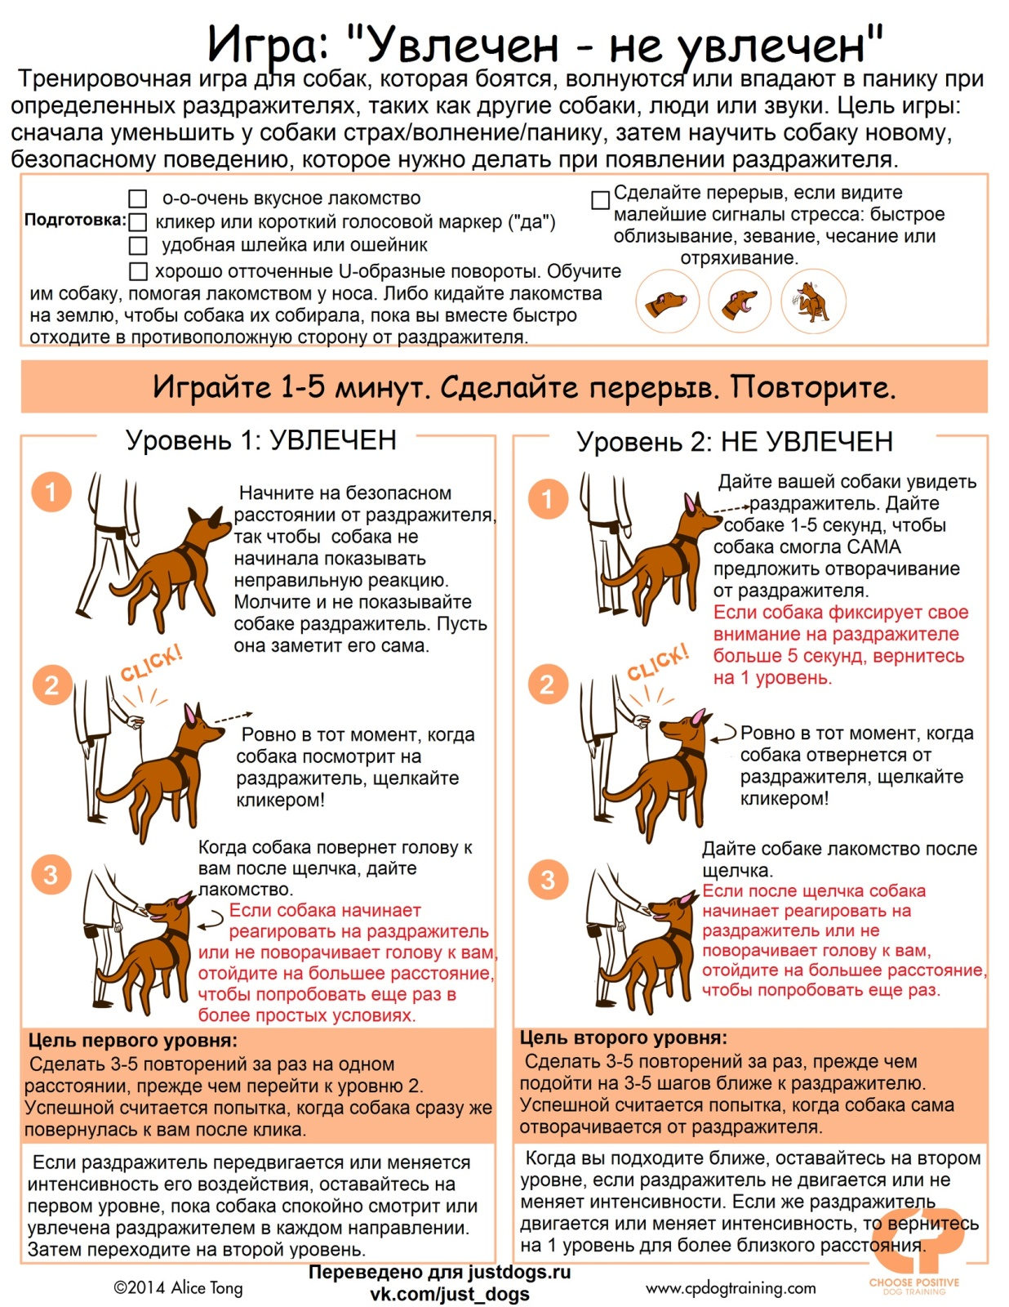

Методика приучения собаки к кличке
Кличка – имя собственное, определяющее индивидуальное животное. Основная функция клички – привлечение внимания собаки.
Для того чтобы научить собаку оглядываться на дрессировщика необходимо после произнесения соответствующего производного клички начать делать что-нибудь необычное для данной ситуации или не совсем привычное для собаки. Например, свернуть в сторону, развернуться и пойти назад, вынуть из кармана игрушку, выдать кусок лакомства, поднять с земли палку, присесть и так далее. Можно дать какую-либо приятную для собаки команду. Неделя-две собака поймёт, что выбранные дрессировщикам производной является сигналом грядущих изменений и что надо быть в курсе событий, иначе что-нибудь интересное произойдёт без твоего участия или вообще потеряешься.
Приучать собаку к кличке необходимо с самого раннего возраста, как только щенок попадает в семью. Вначале в привычной, спокойной обстановке, затем в присутствии раздражителей.
Возможные ошибки:
1) часто использование клички без каких-либо важных для собаки последствий. В этом случае кличка становится безразличной для собаки.
2) Частое использование клички перед другими исполнительными командами, например, «Тузик! Сидеть!», «Тузик! Ко мне!», «Тузик! Лежать!». Если происходит такое, у собаки формируется новый образ соответствующий команды – она становится комплексной и собака перестаёт реагировать на команду без клички.
3) Отсутствие тренировок.

Методика обучения собаки подходу к дрессировщику
Обычно навык подхода собаки по команде заключается в том, что после поданной команды собака подходит дрессировщику и занимает основное положение. В международных курсах дрессировки собака, приблизившись к дрессировщику, садится перед ним и после небольшой паузы по дополнительной команде «Рядом!» занимает исходное положение. Навык подхода собаки по команде следует отрабатывать сразу же, как только щенок появился в доме: чем раньше начнётся формирование навыка, тем легче его будет отработать, и тем надёжней он будет.
Как правило, для подзыва собаки используется команда голосом «Ко мне!». В некоторых курсах предполагается использование жеста – прямая правая рука поднимается в сторону плеча и опускается к бедру.
Навык подхода состоит из нескольких элементов: приближение собаки дрессировщику, фиксация около дрессировщика, принятие собакой исходного положения.
Последовательность второго и третьего пункта в зависимости от требований конкретного курса дрессировки может меняться. Таким образом, и отработку навыков отхода следует разбить на три этапа.
Этап 1. Отработка подхода собаки по команде.
Начинать отрабатывать подход собаки нужно уже в квартире. Можно использовать, прежде всего, способ наведения: подавая команду, чем угодно (кусочком пищи, косточкой, игрушкой, миской с кормом, а то и просто делая что-нибудь необычное) привлекать внимание щенка, когда он подбежит – подкормить его, погладить, похвалить и поиграть с ним. Тоже самое нужно делать и на улице.
Если есть взрослая собака, можно использовать имитационный способ: в присутствии щенка подозвать взрослую собаку и подкармливать её – щенок сам прибежит, его также необходимо будет поощрить.
Если щенок совсем маленький (2-3 месяца), легко использовать способ инициирования врождённого поведения, а именно рефлекса следования. Подав команду, следует отбегать от щенка или отходить от него быстрым шагом так, чтобы он смог догнать дрессировщика, что и будет для него положительным подкреплением. При этом, если дрессировщик воспользуется и другими видами подкрепления (подкормка, ласка, игра), закрепление подхода будет происходить быстрее.
Этап 2. Посадка собаки перед дрессировщиком.
Начинать отрабатывать этот элемент только тогда, когда собака уже усвоила посадку по команде голосом и жестом, обладает достаточной выдержкой, гарантированно по первой команде подбегает к дрессировщику.
Итак, после того как собака подбежала к дрессировщику, ему необходимо посадить собаку голосовой командой и/или жестом. Необходимо быть готовым к тому, что придётся помочь ей способом наведения, наталкивания. Если дрессировщик использует пищевое поощрение, необходимо дать кусочек, как только собака сядет, еще кусочек после небольшой паузы и отпустить ее гулять.
Если дрессировщик использует игру в качестве поощрения собаки, необходимо начинать с очень короткой выдержки и отдать игрушку собаке. Со временем увеличить паузу между посадкой и игрой.
По мере увеличения тренированности собаки действовать необходимо в нескольких направлениях. Прежде всего, снижать выраженность вспомогательных воздействий на собаку, заставляющих её сесть. Не давать команду голосом, а управлять собакой только жестами. Эти жесты явления временные, поэтому они могут быть любыми, лишь бы помогали собаке быстро сесть. Затем уменьшать экспрессивность жестов и в конечном итоге не применять их вовсе. Через пару месяцев собака должна твёрдо знать, что команде «Ко мне!» она должна подбежать к дрессировщику, сесть перед ним и сидеть так, пока не прозвучит альтернативная команда.
Во многих случаях необходимо сформировать у собаки посадку вплотную к дрессировщику. Для этого при подходе собаки нужно держать игрушку или пищу в руках максимально близко к себе, что инстинктивно заставит животное подойти к дрессировщику вплотную. Иногда рекомендуют зажимать лакомство или игрушку под подбородком, что также заставляет приближаться вплотную.
Можно попробовать способ отбора поведения. Если собака садится не так близко, как хотелось бы, необходимо сделать шаг-другой назад и снова дать команду «Ко мне!». Если собака сядет ближе, чем в первый раз, необходимо похвалить её.
Этап 3. Занятие собакой исходного положения.
К отработке этого этапа следует приступать, когда уже не возникает серьезных проблем с подходом собаки и/или посадкой перед дрессировщиком.
Способ наведения. Необходимо взять мишень в правую руку и после подачи команды «Рядом!» привлечь внимание собаки к ней. Когда собака последует за мишенью, необходимо вести её себе за спину. За спиной переложить мишень в левую руку и способом наведения посадить собаку. Как только собака сядет, нужно предъявить ей мишень. Чтобы собака сразу подходила к левой стороне, необходимо взять мишень в левую руку. Кстати, манера, с которой собака занимает основное положение, выбирается произвольно – собака может занять исходное положение, обойдя дрессировщика справа, и сразу подходить к левой ноге, разворачиваться и садиться.

Методика приучения собаки движению рядом с дрессировщиком
Формы научения: оперантная, на основе образования условных рефлексов, импринтинг, психонервная, на основе доминанты
Применяемые методы: пищевой, игровой, метод положительного подкрепления
Способы дрессировки: вкусопоощрительный, наведения, отбор поведения, игрового поведения
Приемы дрессировки: классическое и инструментальное обусловливания, таргетинг, импульсный контроль
Инструменты: маркеры, положительное подкрепление, поощрение, подведение под стимульный контроль
Потребности: витальные, зоосоциальные и саморазвития.
Поощрение: лакомство, игра, похвала, оглаживание
1 этап. Приучение к основному положению
Способом наведения необходимо посадить собаку рядом с левой ногой, подкрепить и поощрить собаку. Способы занятия собакой основного положения: флип, обход дрессировщика сзади, крючок.
2 этап. Приучение к выдержке в основном положении
К выдержке в основном положении собаку приучают постепенно, начиная с нескольких секунд. Время этапа 2-3 дня.
3 этап. Приучение собаки к движению рядом с дрессировщиком
Дрессировщик начинает движение, при этом с помощью наведения он держит в левой руке мишень (лакомство или игрушку) прямо перед мордой собаки и периодически поощряет собаку за правильное выполнение. Если собака забегает вперед, то дрессировщик замедляет темп движения, если собака отстает – ускоряет. Если собака хорошо усвоила упражнение и правильно его выполняет по прямой, необходимо задание усложнить и двигаться в разных направлениях ( зигзагом, по квадрату, по кругу, вперед – назад). При этом перед каждым поворотом «помогать» собаке (способом наведения). Длительность этого этапа может составлять от 7 дней до 1 месяца и дольше.
5 этап. Приучение собаки к остановкам во время движения рядом
Во время движения дрессировщик замедляет темп движения и останавливается, усаживая собаку с помощью наведения. Как правило, для этого этапа необходимо 7 дней.
6 этап. Приучение собаки к перемене темпа движения
Перед каждой сменой темпа движения (шагом, медленным шагом, быстрым шагом, бегом) дрессировщик «помогает» собаке способом наведения. Длительность этапа 2-3 дня.
7 этап. Приучение собаки к поворотам на месте
Дрессировщик на месте поворачивается направо/налево/кругом, при этом способом наведения ведет собаку за собой. За правильные действия подкрепляет и поощряет собаку.
8 этап. Подведение навыка под стимульный контроль
На данном этапе дрессировщик вводит команду «Рядом» для каждого предыдущего этапа. Длительность этапа зависит от дрессировщика.
9 этап. Генерализация поведения
- смена обстановки
- увеличение количества шагов
- добавление раздражителей

Методика обучения переходу в свободное состояние

Команда «Гуляй!» означает свободное состояние собаки для отдыха и выгуливания или повседневной специальной работы. Свободное состояние используется также в качестве поощрения собаки.

Команда «Гуляй!» является отпускающей и подается после того, как собака выполнила то или иное упражнение. Вообще, эта команда предназначена для собак, которые служат в розыскной и защитно-караульной службе. Там потребность в подобной команде возникает из-за того, что профессионально работающая собака, когда она находится вне квартиры своего проводника или вне своего вольера, постоянно пребывает в состоянии «на работе». Даже, если пес в данный момент не выполняет прямых профессиональных обязанностей, он выполняет какую-то другую команду, например, «Сидеть» или «Рядом». Даже отдыхает он по команде «Лежать» или «Место» и не может без разрешения пойти и обнюхать прохожего или другую собаку. Чтобы отпустить собаку на короткое время размяться или оправиться, используют команду «Гуляй». Но и в повседневной жизни, как ни странно, эта команда считается одной из важнейших. Собака привыкает, что она не имеет права прекращать работу по собственному желанию, что она должна ждать, пока ее с команды «снимут».

Во время занятий необходимо периодически предоставлять собаке отдых, давать возможность свободно погулять, в связи с этим, собака должна быть приучена к переходу в свободное состояние из любого положения по команде или жесту дрессировщика.

Условные раздражители: команда "Гуляй!" и жест — выбрасывание правой (левой) руки снизу вверх на высоту плеча в сторону движения.

Безусловными раздражители — раздражители, возникающие в организме собаки (утомление нервной и мышечной системы, переполнение мочевого пузыря, прямой кишки и др.), вызывающее у собаки проявление сложного безусловного рефлекса "свободы".

Навык переходить в свободное состояние вводят с первых дней занятий и совершенствуют в процессе всего курса дрессировки.

Формы научения: оперантная, на основе образования инструментальных рефлексов

Методы дрессировки: пищевой, игровой, метод положительного подкрепления

Способы дрессировки: наведения, наталкивания

Приемы дрессировки: обусловливания, импульсный контроль

Инструменты: принцип Премака, положительное подкрепление

1 этап. Подготовительный
Упражнение выполняют следующим образом: дрессировщик удерживает собаку возле себя, по команде «Гуляй!» в доброжелательном тоне и жестом посылает собаку в направлении от себя. При этом энергично пробегает 5—10 м, повторяя команду «Гуляй!». Вытянутую руку (жест) удерживает 2—3 с, затем опускает к бедру. Дрессировщик, сделав небольшую пробежку, дает собаке возможность свободно погулять на длинном поводке. Через 1—2 мин подзывает ее, погладив, дает лакомство и повторяет упражнение.
При выполнении упражнений необходимо соблюдать следующие правила: первоначальное выгуливание проводить лишь на длинном поводке; не допускать команд громким голосом и резких рывков поводком; при выгуливании собака всегда должна быть в поле зрения дрессировщика.
2 этап. Усложнение
Когда собака по команде «Гуляй!» и жесту быстро переходит в свободное состояние, упражнения постепенно усложняют:
- управление собакой по команде или жесту;
- выгуливание с соблюдением намеченного режима через определенные промежутки времени с постепенным увеличением продолжительности работы и сокращением времени отдыха;
- переход собаки в свободное состояние с любого положения: сидя, стоя, лежа и др.;
- выгуливание вблизи различных отвлекающих раздражителей, с учетом особенности ее поведения;
- периодическое выгуливание без поводка при условии отсутствия, а затем при наличии отвлекающих раздражителей. При выгуливании без поводка собака должна быть в наморднике;
- совершенствование навыка зигзагообразного движения по команде и жесту;
- совершенствование навыка в сложных условиях окружающей среды в комплексе с другими общедисциплинарными и специальными навыками. Отрабатывают выгуливание без поводка в сложной обстановке в комплексе с другими приемами. К этому времени собака должна быть приучена к выполнению команд при надетом наморднике.

